المتحـــدة | 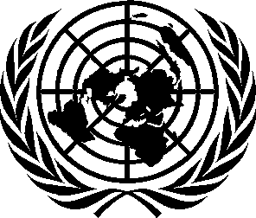 | الأمــــــــــم

الأمين العام : رسالة بمناسبة اليوم الدولي لتعددية الأطراف والدبلوماسية من أجل السلام
نيويورك، 24 نيسان/أبريل 2022

التزمت الدول الأعضاء في الأمم المتحدة، بتصديقها على ميثاق الأمم المتحدة أو قبوله، بقيم تعددية الأطراف والدبلوماسية من أجل السلام.
بيد أن الالتزام بهذه القيم يتعرض للخرق ونحن نحتفل باليوم الدولي لتعددية الأطراف والدبلوماسية من أجل السلام لهذا العام. وتواجه المبادئ التي تقع في صميم التعاون المتعدد الأطراف أشد الضغوط المشهودة منذ تأسيس الأمم المتحدة.
وتتجسد في القضايا المطروحة، بدءا بأزمة المناخ وتكاثر النزاعات - بما في ذلك الحرب الجارية في أوكرانيا، ومرورا بإدارة أسلحة الدمار الشامل وبالطوارئ الصحية، ووصولا إلى النظام العالمي لحماية اللاجئين، التهديدات التي تحدق بنظام تعددية الأطراف وبقيمة الدبلوماسية من جميع الاتجاهات.
لذا نحن بحاجة إلى تحويل واقع الأزمة المشهود هذا إلى واقع تطبعه تعددية الأطراف.
وفي هذا الصدد، تهدف التوصيات الواردة في تقريري الصادر بشأن خطتنا المشتركة إلى حماية وتعزيز أسس التعاون العالمي وإقامة نظام متعدد الأطراف قوامه الترابط والشمول يستجيب لاحتياجات المستقبل.
وأدعو جميع الحكومات والقادة، في هذا اليوم الدولي لتعددية الأطراف والدبلوماسية من أجل السلام، إلى تجديد الالتزام بالحوار وبإيجاد الحلول العالمية التي هي الطريق الوحيد المستدام نحو إرساء السلام.

